2019年6月24日
株式会社 未来屋書店

ディズニー／ピクサー最新作 『トイ・ストーリー４』公開記念
全国の未来屋書店・アシーネにて、2019年6月22日より
オリジナルデザインのブックカバーをプレゼント！

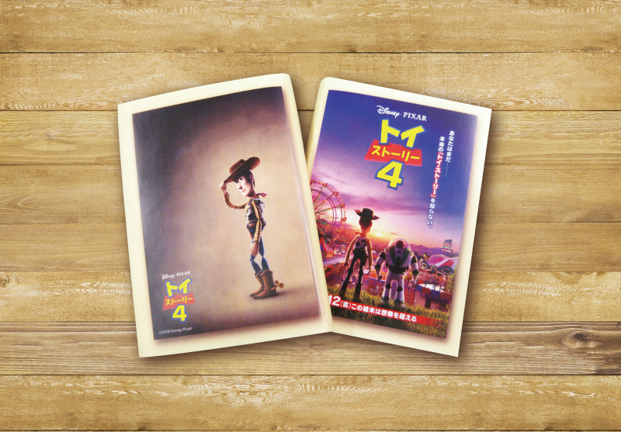

イオングループの株式会社未来屋書店（本社:千葉市美浜区、代表取締役社長:松田裕史、以下 未来屋書店）は、ディズニー／ピクサー最新作『トイ・ストーリー４』の日本公開（2019年7月12日(金)）を記念し、限定オリジナルデザインのブックカバーが貰えるキャンペーンを開催します。キャンペーンの対象は未来屋書店が運営する全国約265店舗の「未来屋書店」「アシーネ」で(※1)開催期間は2019年6月22日～2019年8月31日までです。

■キャンペーンの概要
【内容】 文庫本のお買い上げ1冊ごとに1枚、『トイ・ストーリー４』オリジナルデザインのブックカバーをプレゼントします。
(配布総枚数80万枚)※店舗により配布枚数が異なります。数に限りがございますのでお早めにご利用ください。
【対象店舗】 全国の「未来屋書店」「アシーネ」など265店舗（※1）ネットストア「mibon」での購入は対象外（※2）
【実施期間】 2019年6月22日～2019年8月31日
【対象商品】 文庫本
【プレゼント方法】 店頭レジカウンターにて先着順にプレゼント

■ブックカバーについて
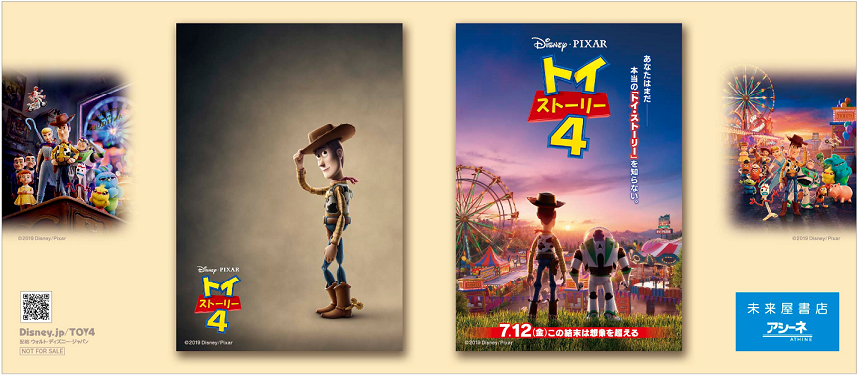
【ブックカバーサイズ】 H152×W350 文庫サイズにぴったりのカバーです。

未来屋書店では、より身近な「お客さまと本との出会い」を提案できるよう、今後も幅広い年代のお客さまに喜んでいただける取り組みを推進してまいります。

■ディズニー／ピクサー最新作『トイ・ストーリー４』について
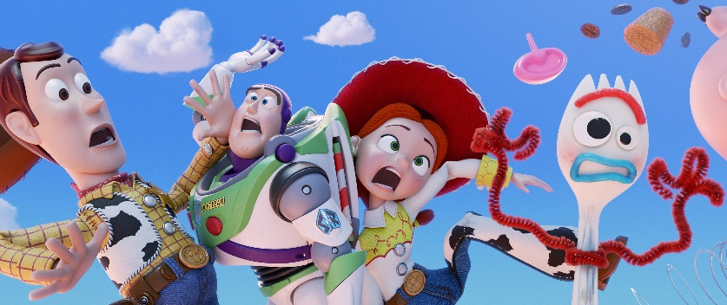
【公開日】２０１９年７月１２日（金）
【公式サイト】https://www.disney.co.jp/movie/toy4.html
【ストーリー】
“おもちゃにとって大切なのは子供のそばにいること”──新たな持ち主ボニーを見守るウッディ、バズらの前に現れたのは彼女の一番のお気に入りで手作りおもちゃのフォーキー。彼は自分をゴミだと思い込み逃げ出してしまう…。ボニーのためにフォーキーを救おうとするウッディを待ち受けていたのは、一度も愛されたことのないおもちゃや、かつての仲間ボーとの運命的な出会い、そしてスリルあふれる遊園地での壮大な冒険だっ
た。見たことのない新しい世界で、最後にウッディが選んだ“驚くべき決断”とは…？ 世界中が涙した前作を超える、「トイ・ストーリー」史上最大の感動のアドベンチャー。その結末は、あなたの想像を超える──。
©2019 Disney/Pixar. All Rights Reserved.

※1対象外店舗
未来屋書店ココリ店(山梨県)／みらいやのもり店(岡山県)、Futura赤レンガテラス店(北海道)、TODAY‘s LIFE仙台(宮城県)は対象外です。
改装・閉店の都合により、実施店舗数・期間が変更となる場合がございます。予めご了承下さいませ。
※２ネットストアmibonについて
未来屋書店が運営する電子書籍サイト「mibon電子書籍」（https://mibon.jp/）と、紙の本の通販サイト「mibon本の通販」（https://ec.mibon.jp/）
の総称です。本キャンペーンは両サイトとも対象外となります。

■会社概要
【社名】 株式会社未来屋書店
【本社】 千葉市美浜区中瀬1-6エム・ベイポイント幕張ビル（旧NTT幕張ビル）7F
【電話番号】 043-298-1021（代表）
【設立】 1985年12月24日
【資本金】 1億円（イオン（株）100％出資）
【代表取締役社長】 松田 裕史（まつだ ゆうじ）
【事業内容】 書籍・雑誌の販売／文具・雑貨の販売／古本買取・販売／カフェ運営／電子書籍ストア運営／通販サイト運営
【店舗数】 269店舗2019年6月1日現在

■本件に関するお問い合わせ先
株式会社 未来屋書店 経営企画部
千葉県千葉市美浜区中瀬1-6エム・ベイポイント幕張ビル（旧NTT幕張ビル）7F
TEL：043-298-1062（直通）
e-mail : Press@miraiyashoten.co.jp
公式ホームページ : http://www.miraiyashoten.co.jp

